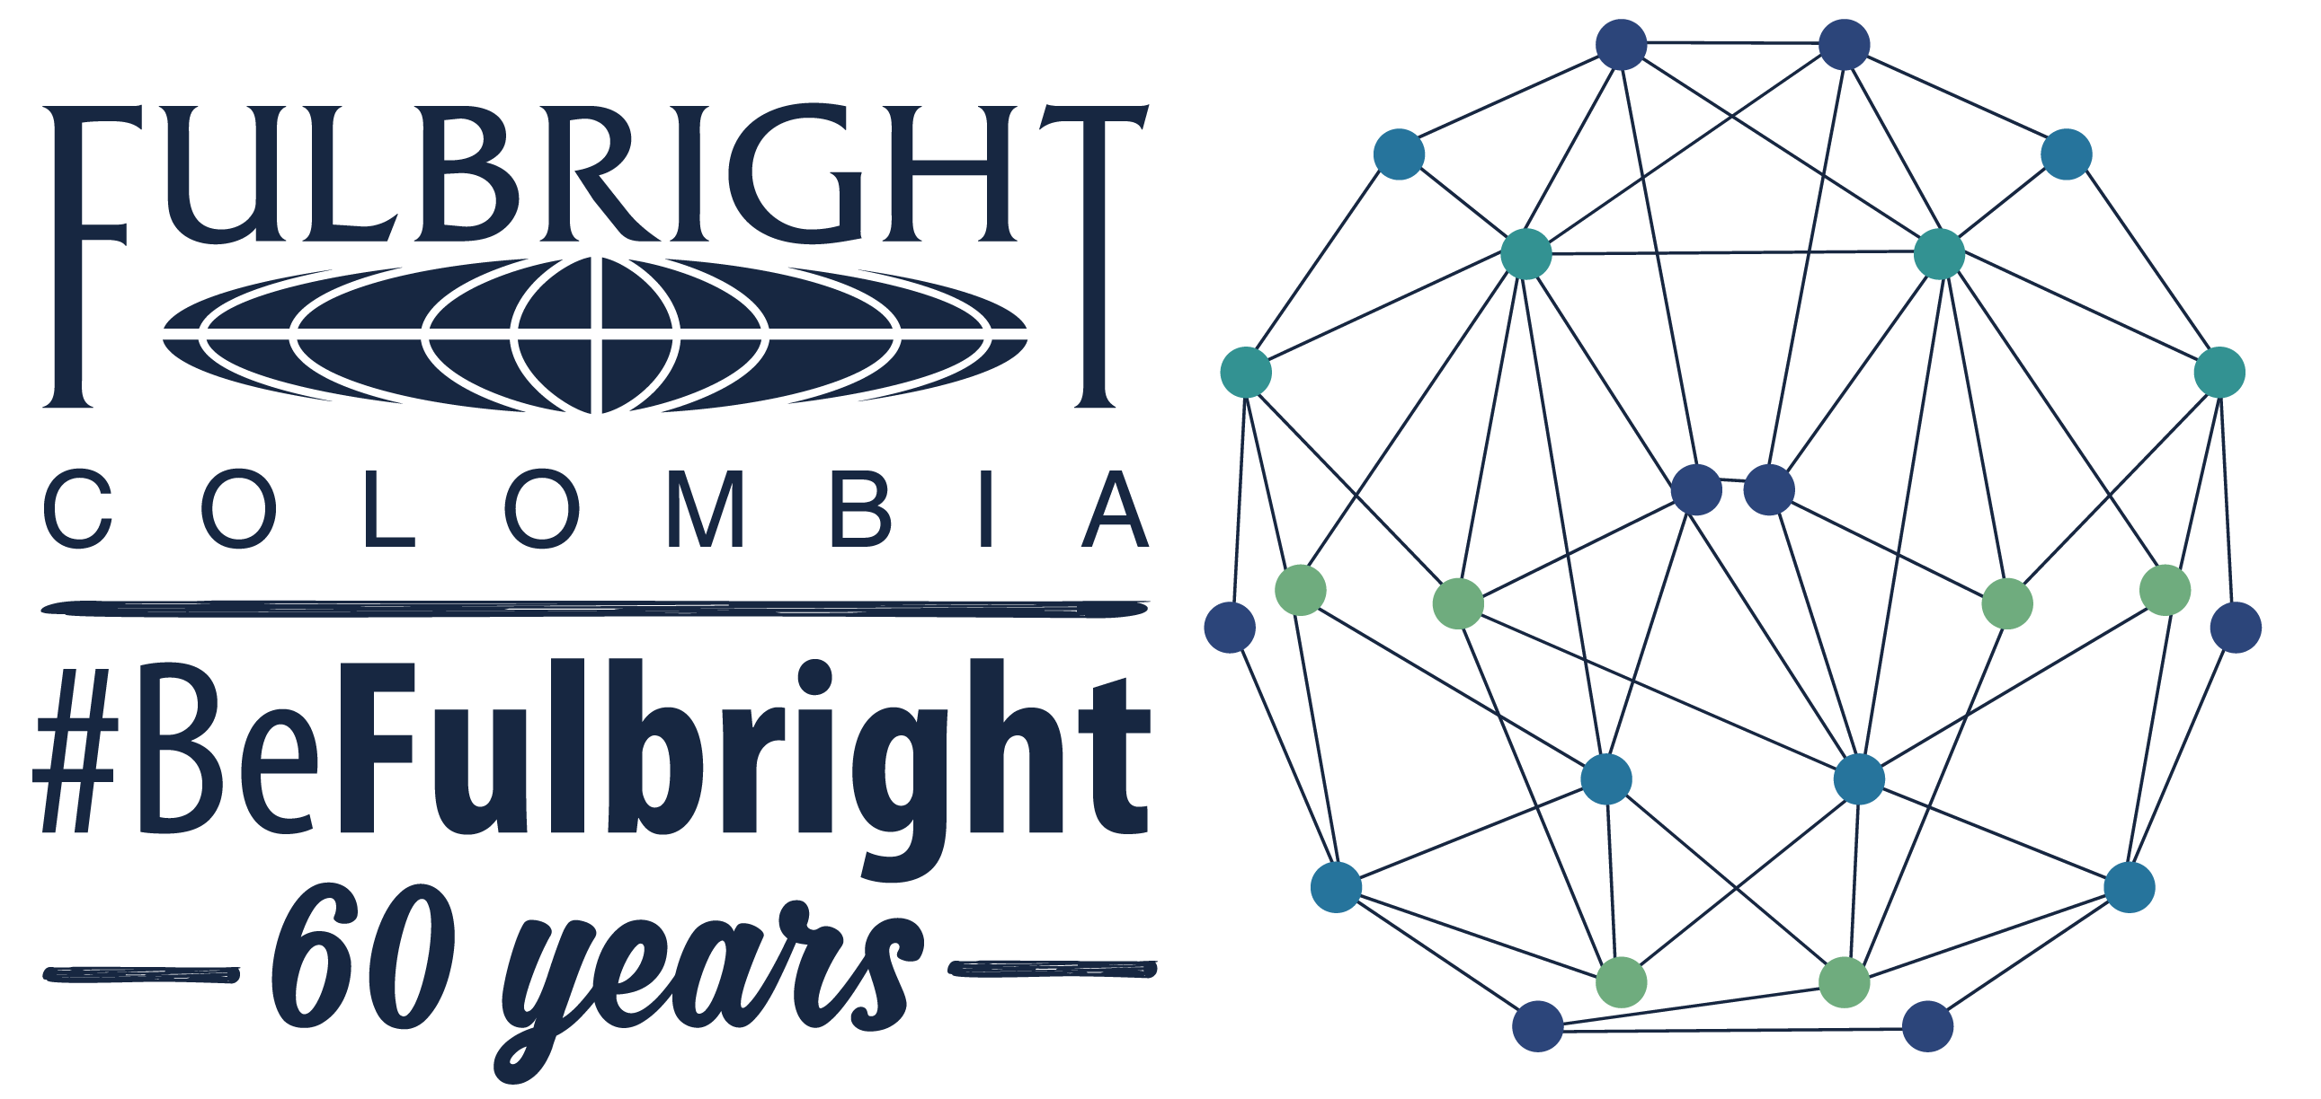

Está abierta la convocatoria de becas Fulbright

para posgrados en Estados Unidos

- La convocatoria está abierta hasta el 15 de mayo y los seleccionados iniciarán sus estudios a partir de agosto de 2019.
- El portafolio está compuesto por becas co-financiadas por Colciencias, Colombia Científica, el Ministerio de Tecnologías de la Información y las Comunicaciones, el Ministerio de Educación, El Ministerio de Comercio industria y Turismo-iNNpulsa, el Icetex, USAID Colombia y la Fundación Saldarriaga Concha.
- La becas cubren el proceso de aplicación en universidades estadounidenses, costos universitarios, tiquetes aéreos, sostenimiento durante el tiempo de estudios, costo y trámite de la visa, entre otros beneficios.

Bogotá, febrero de 2018. Hasta el 15 de mayo, profesionales, investigadores, empresarios y académicos podrán postularse a las becas Fulbright para estudios de maestría y doctorado en los Estados Unidos. Los seleccionados, destacados por tener una proyección de impacto para el país y alto compromiso social, iniciarán sus estudios a partir de agosto de 2019.

Las becas Fulbright ofrecen la oportunidad de estudiar en unas de las mejores universidades del mundo: Estados Unidos ostenta 146 instituciones del Top 500 del Ranking de Shanghái, por lo que se apuesta por una formación de alto nivel para los profesionales colombianos. Es por ello que uno de los principales requisitos es el retorno a Colombia, para retribuir al país los aprendizajes adquiridos.

Si bien cada programa de becas exige diferentes requerimientos de postulación, es importante que la persona cuente con: ciudadania colombiana, título profesional universitario expedido a más tardar en diciembre de 2017, excelencia académica que se soporta con certificados de notas; un buen nivel de inglés acreditado por exámenes internacionales del idioma; cartas de recomendación académicas y/o laborales; ensayos, personal y académico; y un proyecto de impacto para el país. Además, los candidatos a doctorado deben contar con un título de maestría o experiencia equivalente en investigación, y en algunos programas de becas, haber presentado el examen GRE.

Para este año, el portafolio de becas comprende siete programas:
- Fulbright - Colciencias para doctorado
- Fulbright para Líderes Indígenas para maestría o doctorado
- Fulbright para Líderes Afrodescendientes para maestría y doctorado
- Fulbright – MinTIC Alto Nivel TI para maestría
- Fulbright Saldarriaga Concha para maestría o doctorado
- Fulbright – Pasaporte a la ciencia, para maestrías y doctorados
- Ruta de la Innovación: Fulbright – Innpulsa para maestría

Ésta última es nueva y brinda la oportunidad a profesionales colombianos de realizar estudios de maestría en innovación empresarial; así, se abre una oportunidad para apostarle a nuevas y mejores prácticas en la industria nacional.

Por su parte, está la Beca Fulbright para Líderes Indígenas, de acuerdo con el compromiso de la Comisión Fulbright de fortalecer un enfoque de diversidad. Es así como la Beca para Líderes Afrodescendientes se incrementó a tres cupos y se mantiene la Beca Saldarriaga Concha, para personas con discapacidad.

Dados los buenos resultados, se consolida la beca Colciencias para doctorados y la beca MINTIC de alto nivel en TI, que le apuesta a formar profesionales en robótica, inteligencia artificial y seguridad informática.

Por segundo año consecutivo se cuenta con la beca Pasaporte a la Ciencia del Programa Colombia Científica, en alianza con Icetex, que para este periodo hace énfasis en investigación. Se espera, entonces, que los trabajos de grado de los candidatos seleccionados aporten a la solución a uno de los cinco focos reto país de investigación: salud, alimentos, sociedad, energías sostenibles y bioeconomía. Pasaporte a la Ciencia es uno de los componentes del programa Colombia Científica, que lideran el Ministerio de Educación, Ministerio de Comercio, Industria y Turismo; Colciencias e Icetex.

“Uno de los propósitos que nos hemos trazado este año es ampliar el alcance de nuestras becas a más regiones de Colombia. Por eso hemos hecho un esfuerzo para llegar a diferentes ciudades y acercarnos más a la comunidad, motivarlos y promover su postulación a estas oportunidades de estudio”: Dra. Adriana Gaviria Duque, directora ejecutiva de Fulbright Colombia.

Los beneficios generales de las becas Fulbright incluyen: estipendio mensual para sostenimiento, exención parcial o total de la matrícula; costo y trámite de visa; derechos de admisión en hasta cinco universidades de Estados Unidos, tiquete aéreo internacional de ida y regreso al país, curso pre-académico en los EE. UU. que consta de hasta ocho meses de inglés intensivo en una universidad estadounidense; orientación previa al inicio de estudios y seguro básico de accidentes, entre otros.

La fecha de cierre de la convocatoria es el 15 de mayo de 2018. Para postularse, los candidatos interesados deben revisar en detalle los términos de referencia de cada programa de becas, que se encuentran disponibles en la página web http://www.fulbright.edu.co/postgrado/. También, pueden consultar el cronograma de charlas informativas, tanto presenciales como virtuales, a través de la página web, sección calendario. Se recomienda preparar los documentos oportunamente y realizar la postulación con suficiente antelación.

Contacto para prensa:
Diana Forero
Coordinadora de Comunicaciones
Tel. +571 4 32 46 80
Cel. +57 312 590 4280

Sobre Fulbright

Fulbright es el programa para el intercambio educativo entre Estados Unidos y Colombia. Su misión es promover el conocimiento intercultural, la cooperación científica e investigativa y el desarrollo, a través de la formación avanzada de líderes con alto grado de compromiso social. El programa está presente en 157 países y ha beneficiado a más de 370.000 personas. En Colombia, la Comisión Fulbright lleva 60 años de trabajo, beneficiando más de 4.300 personas. Mayor información www.fulbright.edu.co

Las becas Fulbright se encuentran entre las más prestigiosas del mundo. De ellas han sido beneficiarios más de 370.000 personas en el mundo, entre ellos 59 Premios Nobel, 82 premios Pulitzer, 6 premios Príncipe de Asturias y 37 Jefes de Estado que forman una gran red global de conocimiento.

Facebook: Fulbright Colombia
Twitter: @fulbrightcol
LinkedIn: Fulbright Colombia

#BeFulbright

